关于采购2025年8月第1批单网单功能模组(型号为ML307R_DL)的申请（桐乡分公司已与浙江智电生态科技有限公司达成合作意向，发展10000套）

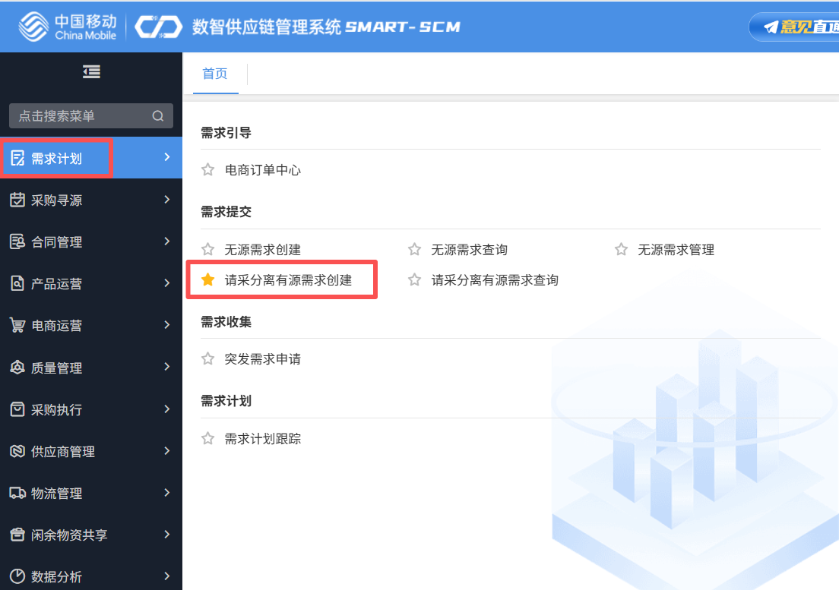

**到货要求：**该批终端已与客户达成合作，申请到货后直发现场

**对内备注：**浙江智电生态科技有限公司营销案执行时间20250304-20330131，申请规模20万套，已累计执行了2.1套，本次新需求1万套

